2. [Cơ bản] Tạo và lưu bảng tính đơn giản

1. Tạo Bảng Tính Trống Mới và Nhập Dữ liệu

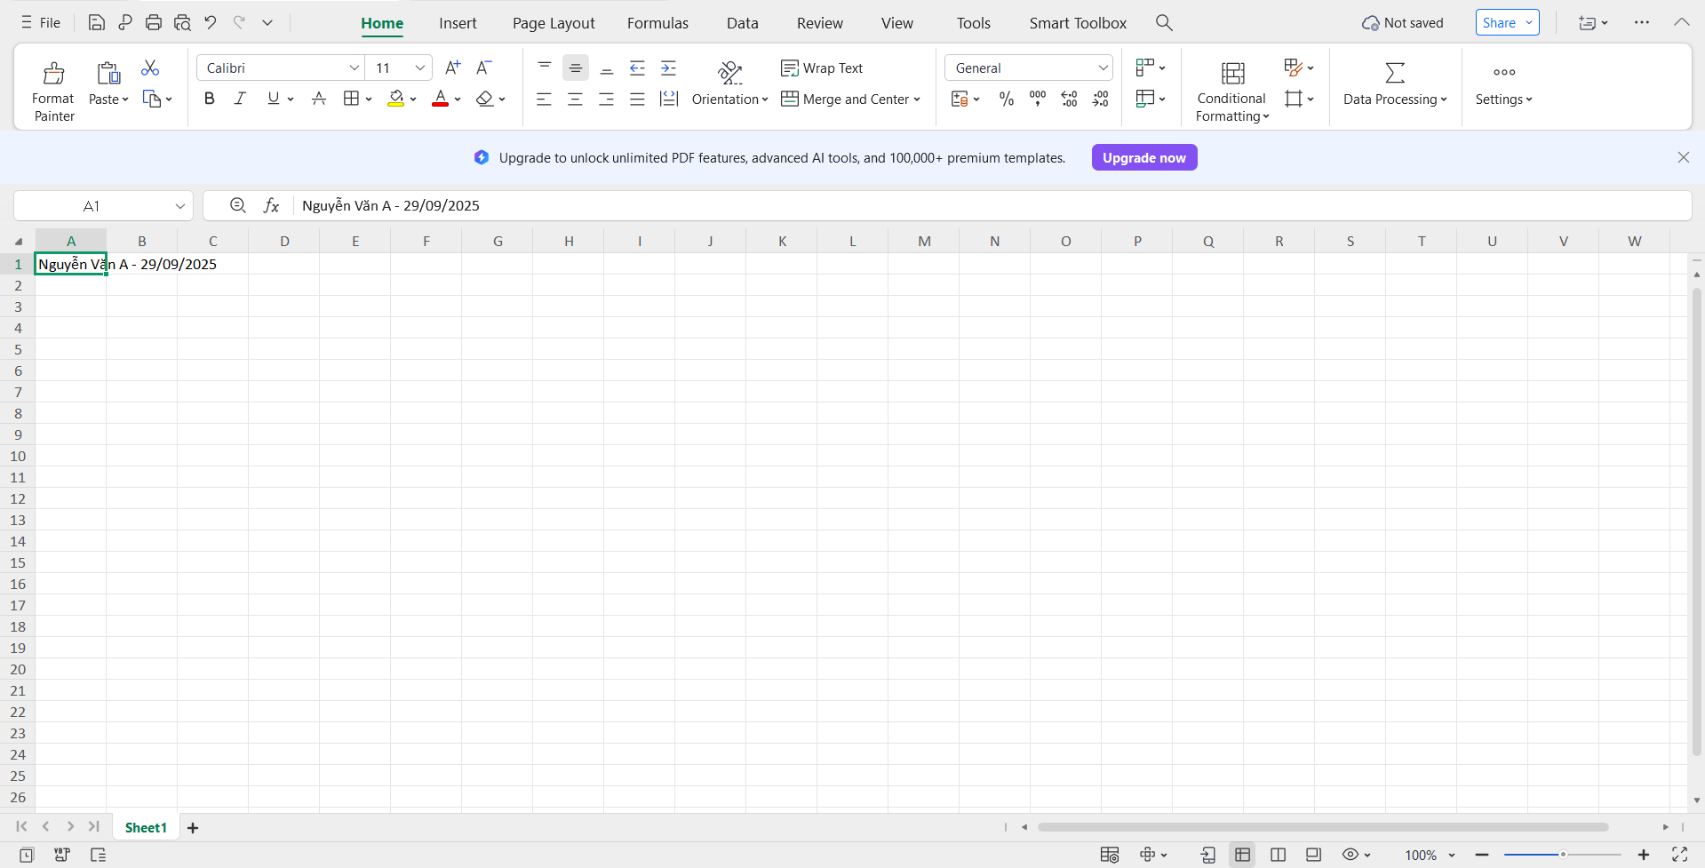

1. Lưu Bảng Tính dưới Định dạng XLSX

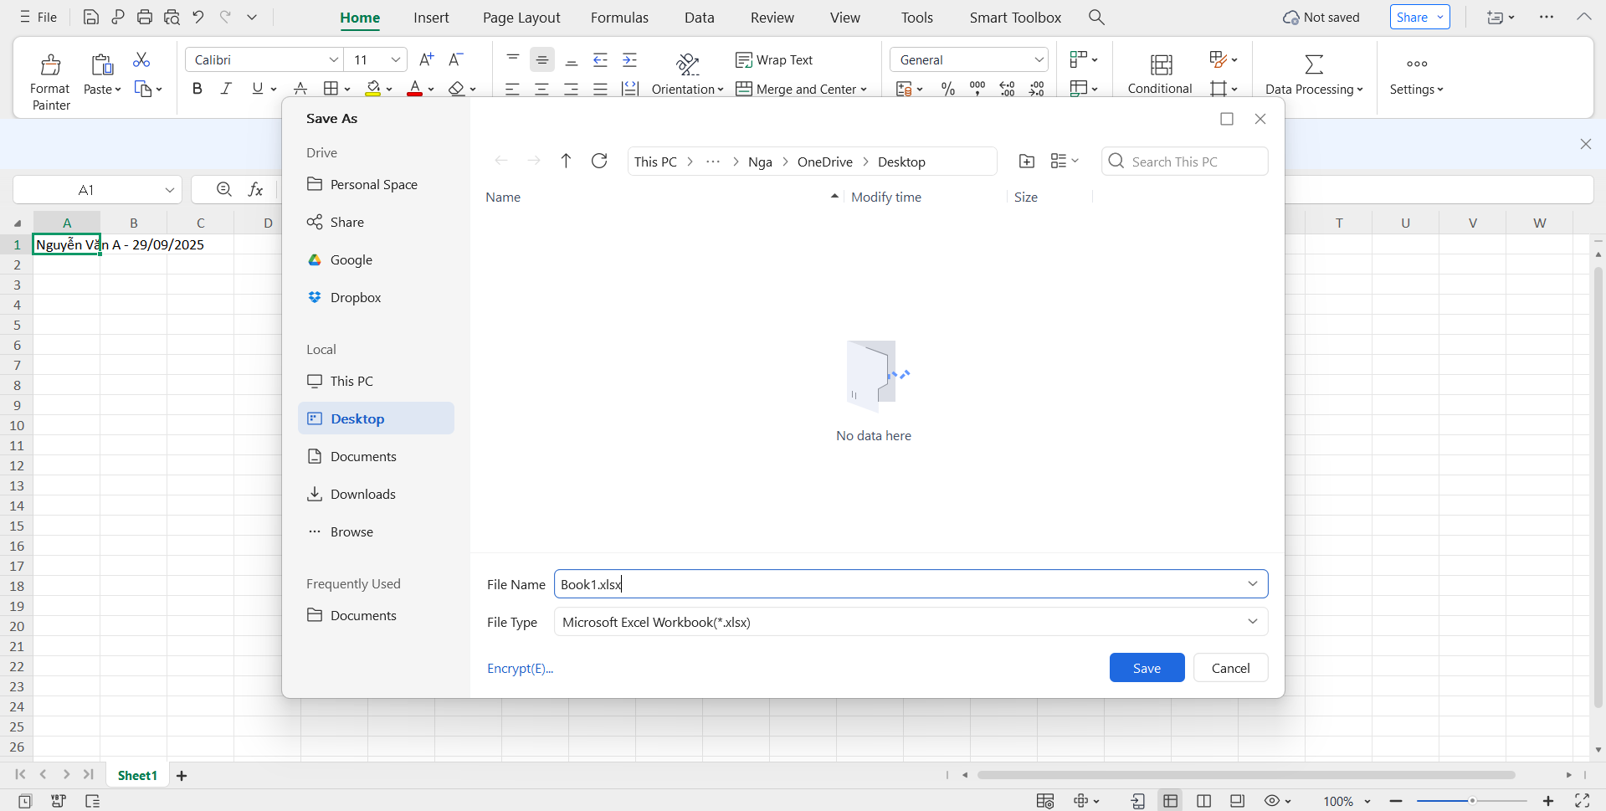

1. Lưu Tệp dưới Định dạng PDF

